Đại học Đà Nẵng

TRƯỜNG ĐẠI HỌC SƯ PHẠM KỸ THUẬT



BÁO CÁO

CUỐI KÌ MÔN LẬP TRÌNH C#

ĐỀ TÀI: TRANG WEBSITE BÁN ĐIỆN THOẠI DI ĐỘNG

Giáo viên hướng dẫn:

* Ths. Lê Thị Bích Tra

Sinh viên thực hiện :

-Nguyễn Văn Quốc Vương -1811505310254

*Đà Nẵng, ngày 15 tháng 6*

**Mục Lục**

**I.** **Phần yêu cầu cho trang Admin** 4

**1.** **Yêu cầu sử dụng template Admin mẫu, hiệu chỉnh lại cho phù hợp, và sử dụng các class css, bootstrap cho các chức năng bên dưới.** 4

1.1 Code liên quan 4

1.2 Kết quả chạy 7

**2.** **Thực hiện chức năng Kiểm tra đăng nhập** 7

2.1 Code liên quan 7

2.2 Kết quả chạy 10

**3.** **Hiển thị danh sách UserAccount** 10

**3.1. Phân trang danh sách tài khoản người dùng (5 user/trang)** 10

3.1.1. Code liên quan ..........................................................................................10

3.1.2. Kết quả chạy ............................................................................................13

**3.2. Chức năng tìm kiếm** 14

3.2.1. Code liên quan….......................................................................................14

3.2.2. Kết quả chạy …........................................................................................15

**3.3. Xóa 1 người dùng có Status là Blocked** 15

3.3.1. Code liên quan ….....................................................................................15

3.3.2. Kết quả chạy …........................................................................................16

**4.** **Hiển thị danh sách sản phẩm** 17

**4.1. Sắp xếp theo số lượng tăng dần, đơn giá giảm dần, dưới dạng bảng có các cột.** .......................................................................................................................17

4.1.1. Code liên quan ….....................................................................................17

4.1.2. Kết quả chạy….........................................................................................20

**4.2. Click vào link xem chi tiết (ở cột thao tác) sẽ chuyển đến trang xem được chi tiết của sản phẩm.** ….......................................................................................20

4.2.1. Code liên quan ….....................................................................................20

4.2.2. Kết quả chạy….........................................................................................23

**5.** **Thiết kế form, thực hiện chức năng thêm 1 sản phẩm: Form gồm có các Label kèm các Textbox: ID, Tên sản phẩm, đơn giá, số lượng và Loại Sản phẩm (dropdownlist: đổ dữ liệu của bảng Loại sản phẩm vào).** 23

5.1. Code liên quan …......................................................................................23

5.2. Kết quả chạy ….........................................................................................26

**II.** **Phần yêu cầu cho trang người dùng** 27

**1.** **Download 1 template bán hàng bất kỳ, hiệu chỉnh lại cho phù hợp với dữ liệu của bảng Sản phẩm.** 27

1.1. Code liên quan …......................................................................................27

1.2. Kết quả chạy …........................................................................................30

**2.** **Đổ dữ liệu của bảng sản phẩm vào trang chủ.** 30

2.1. Code liên quan …......................................................................................30

2.2. Kết quả chạy.............................................................................................32

**Link Git**

# **Phần yêu cầu cho trang Admin**

### **Yêu cầu sử dụng template Admin mẫu, hiệu chỉnh lại cho phù hợp, và sử dụng các class css, bootstrap cho các chức năng bên dưới.**

#### Code liên quan

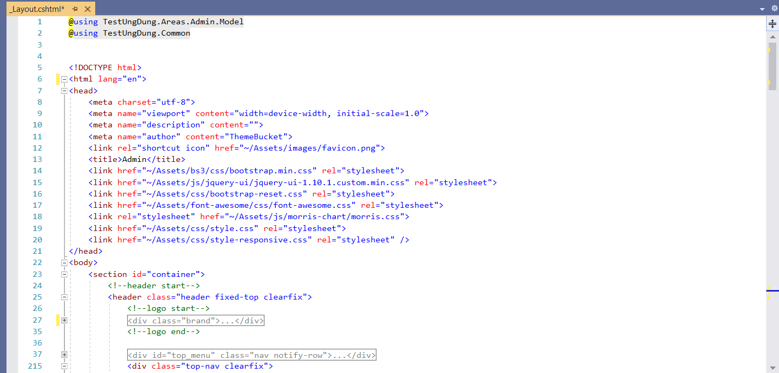

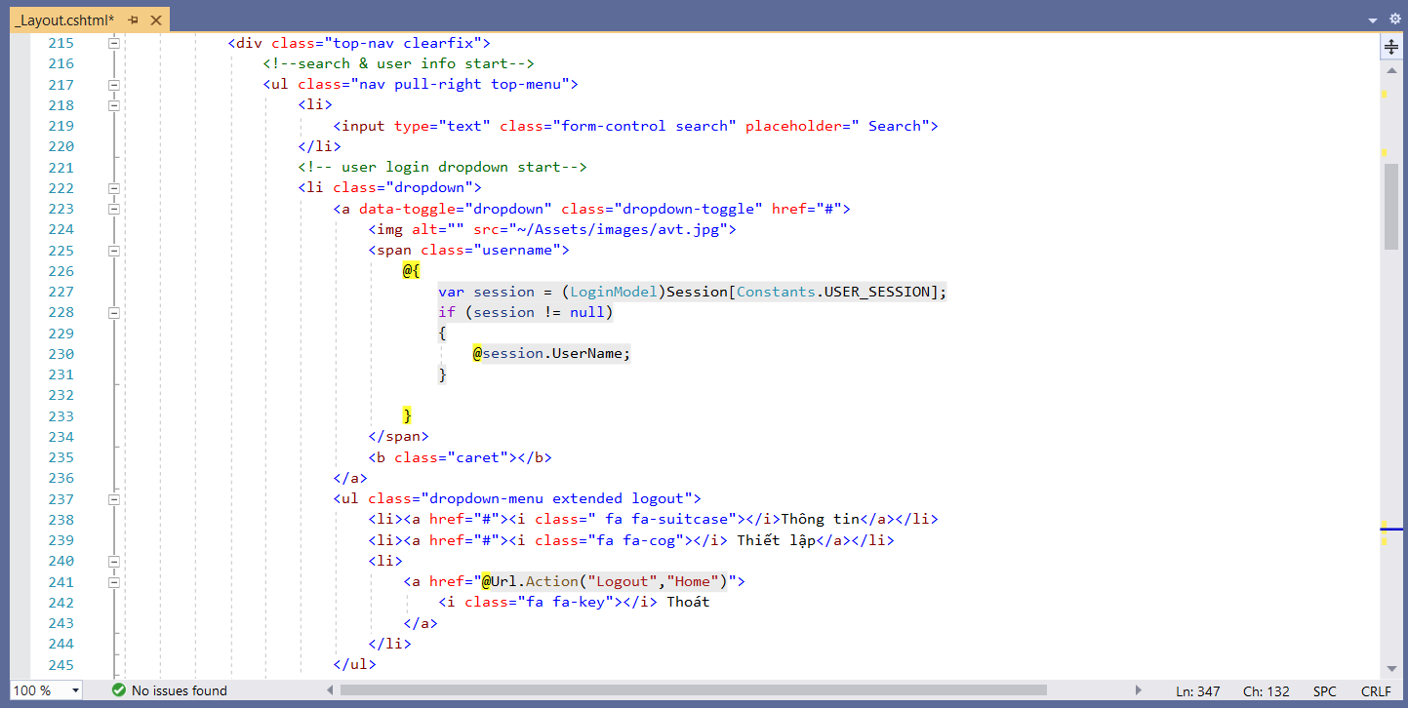

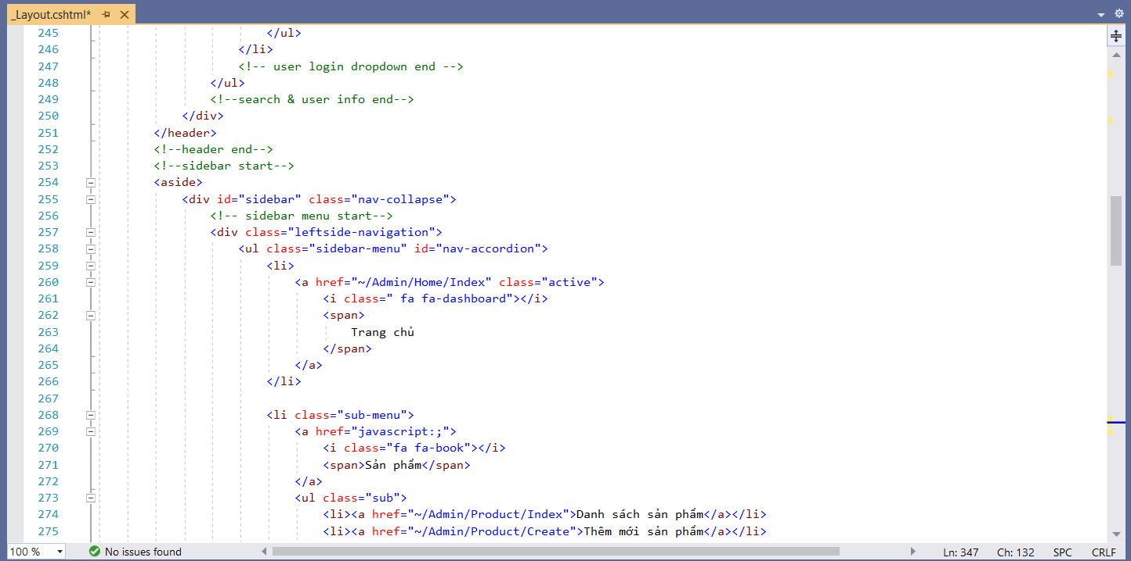

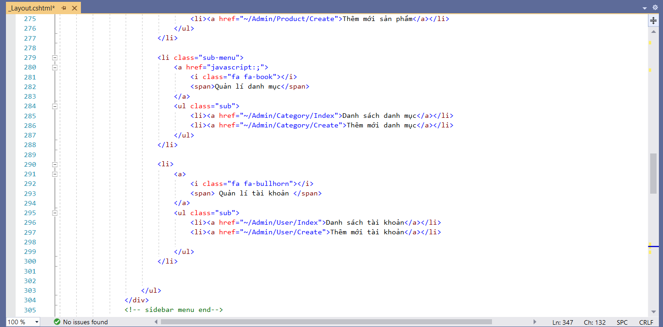

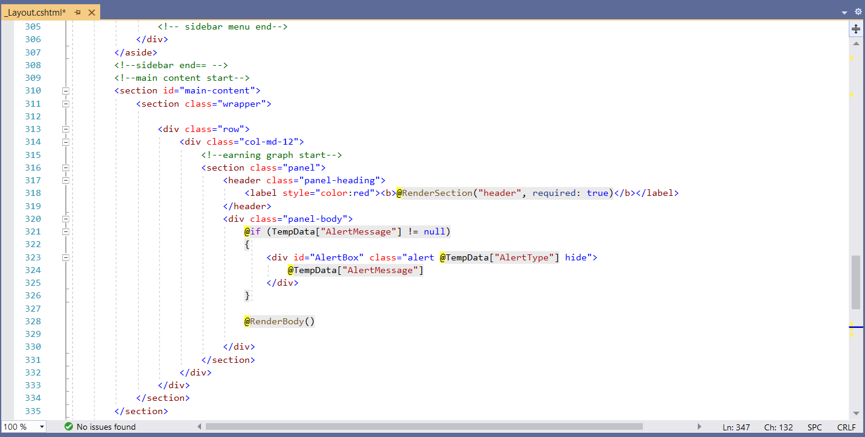

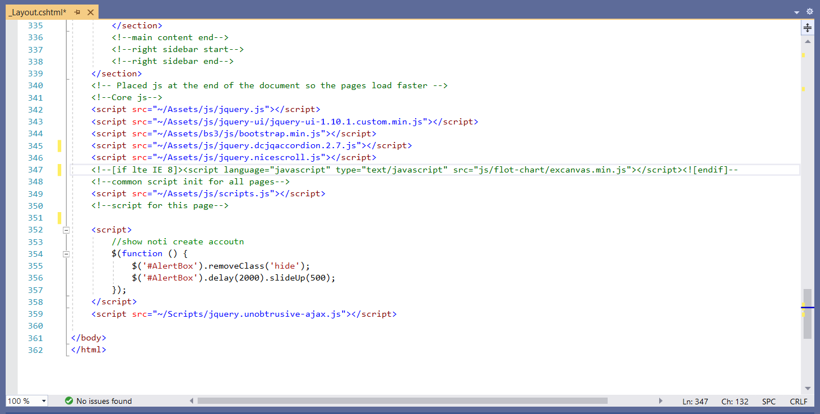

#### 1.2 Kết quả chạy

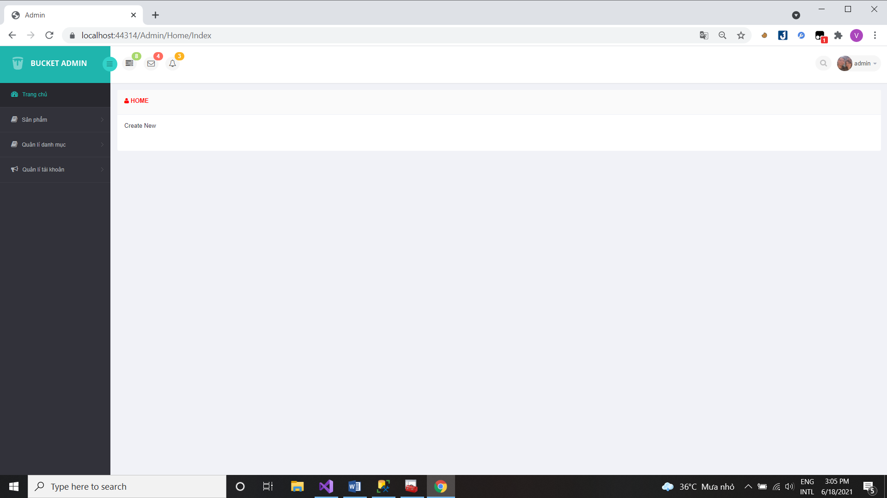

### **Thực hiện chức năng Kiểm tra đăng nhập**

#### 2.1 Code liên quan

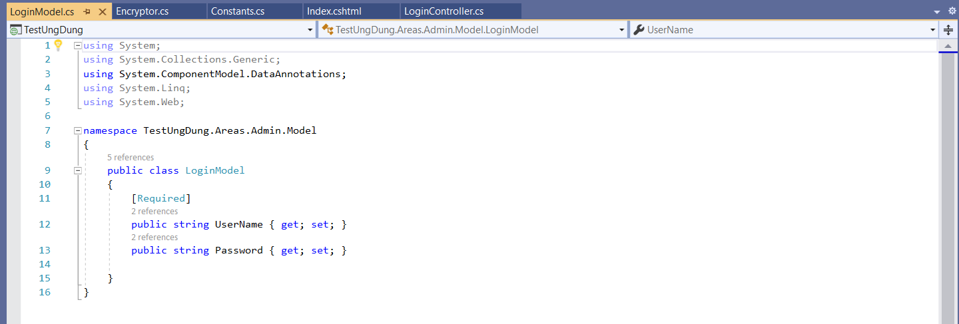

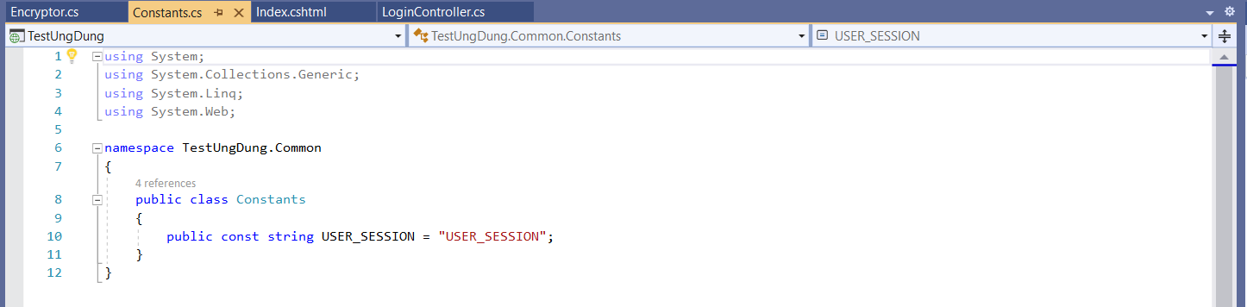

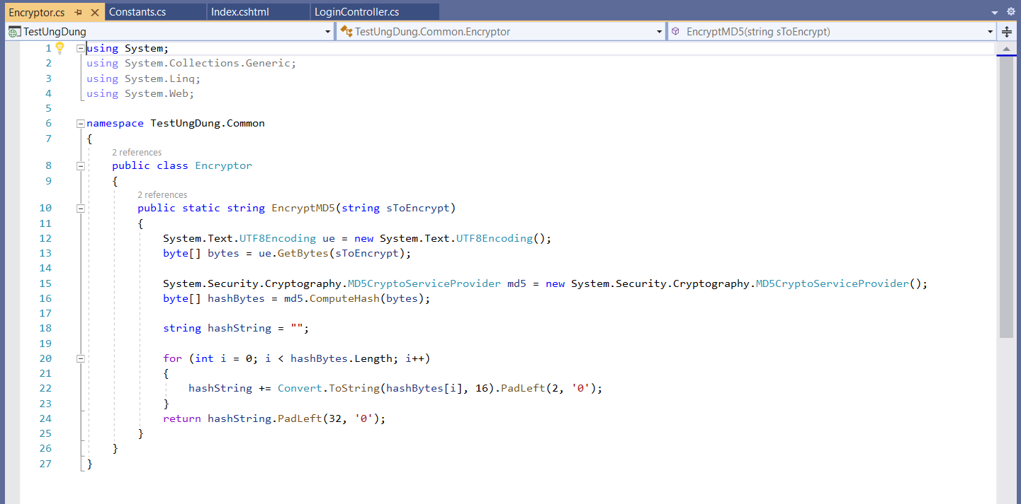

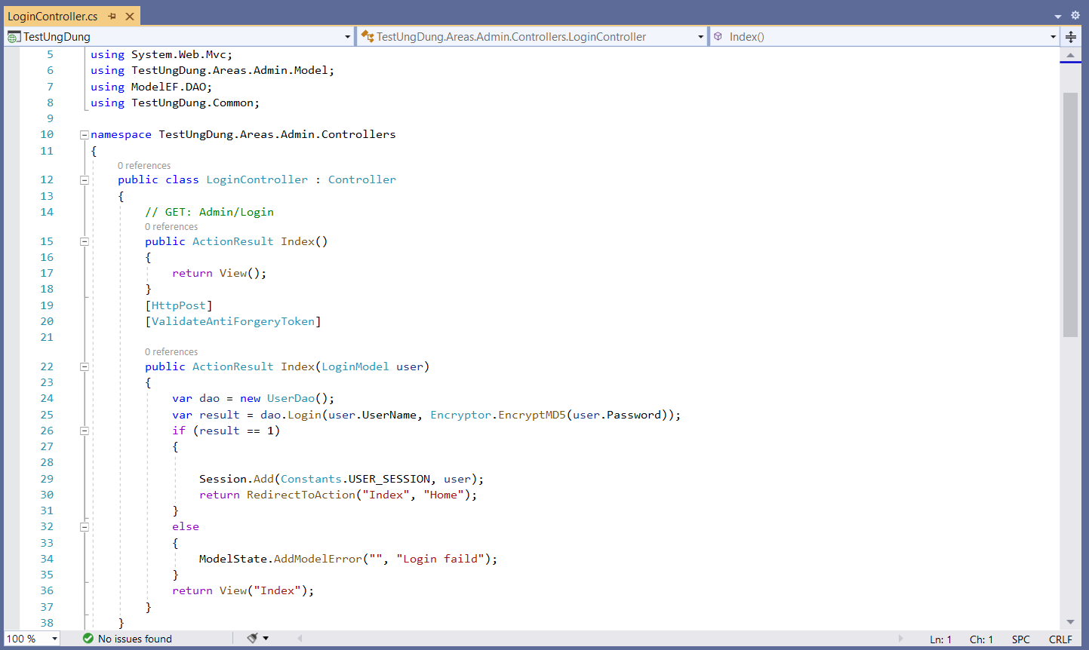

Giao diện

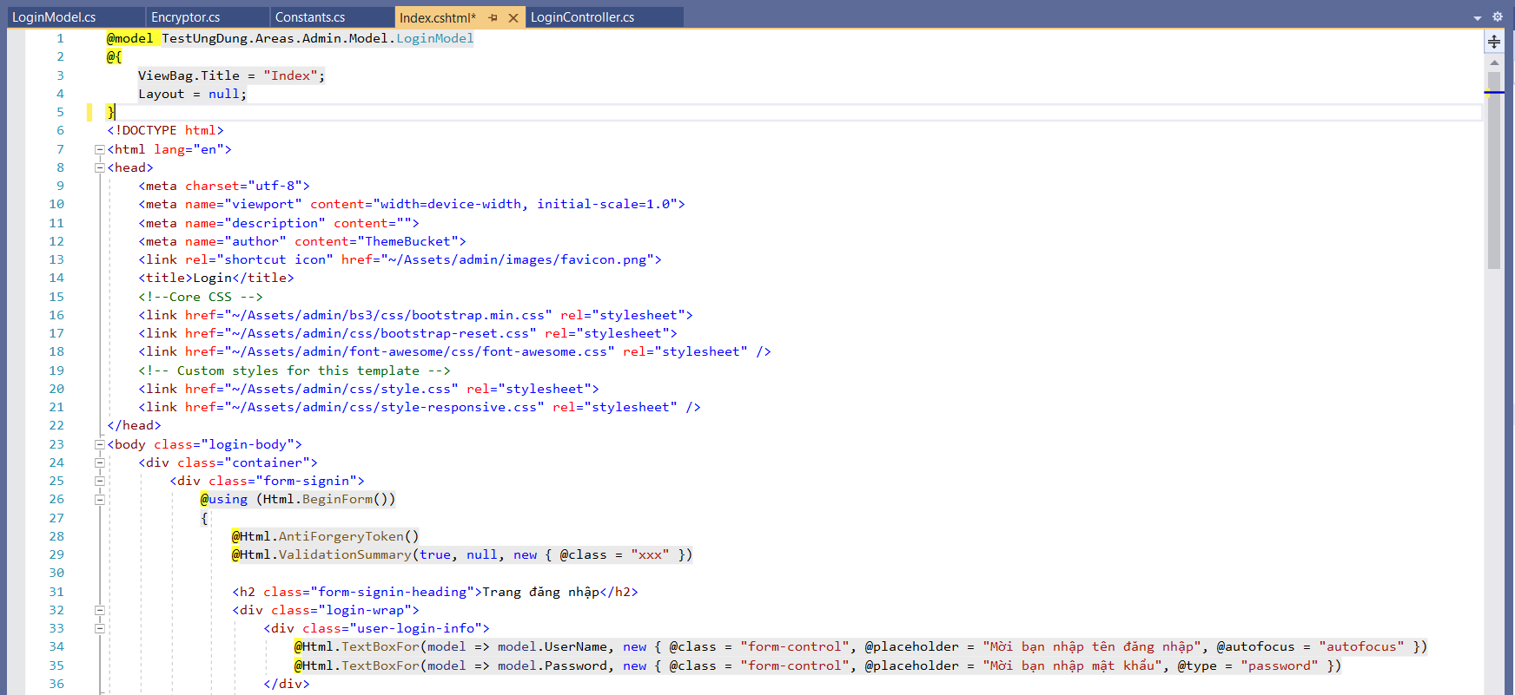

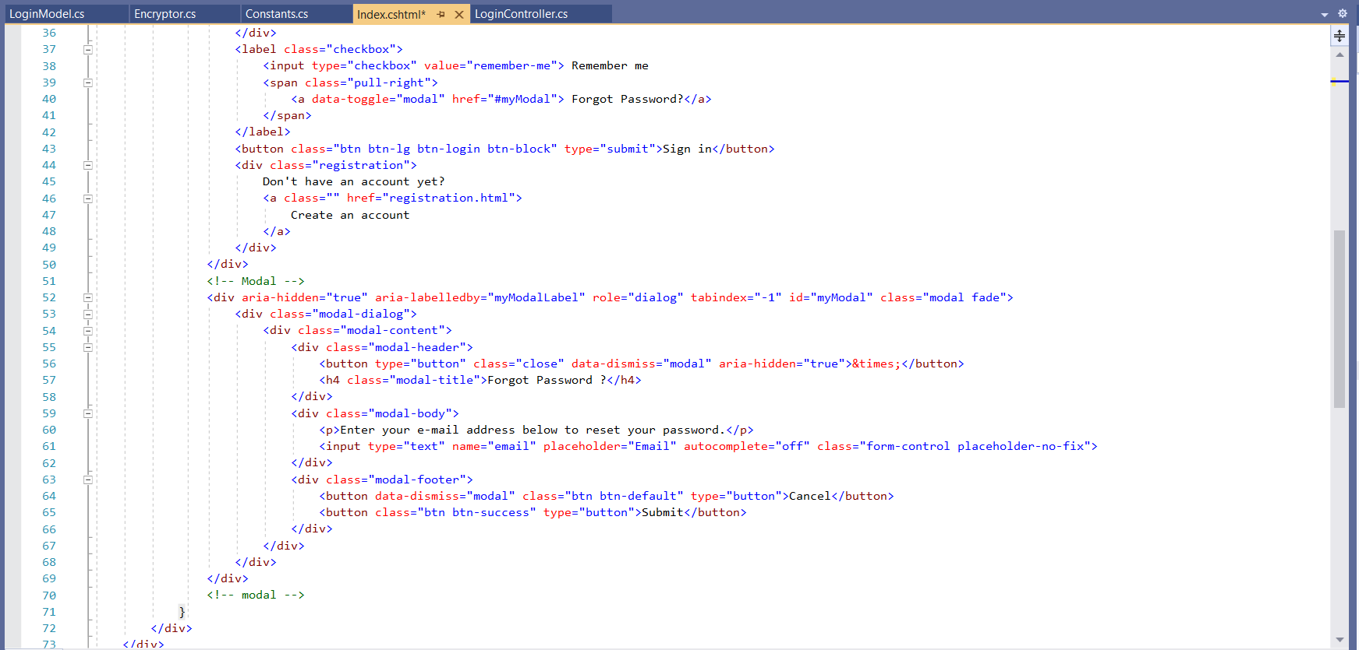

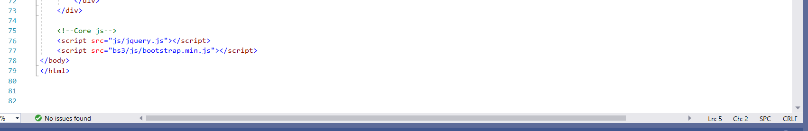

#### 2.2 Kết quả chạy

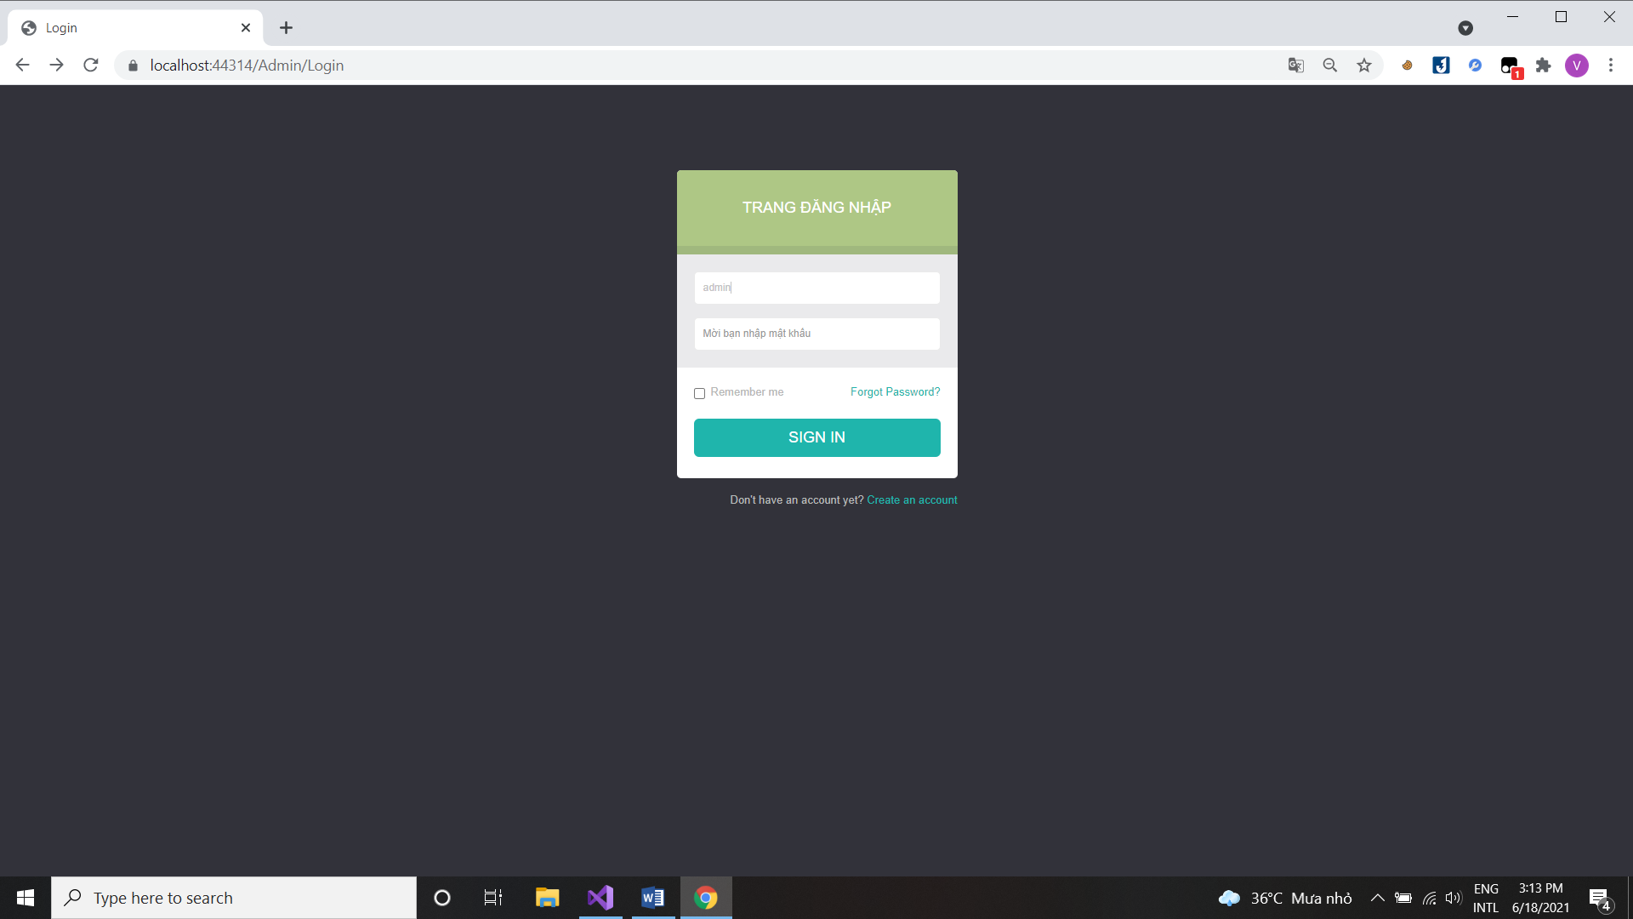

### **Hiển thị danh sách UserAccount**

#### **3.1. Phân trang danh sách tài khoản người dùng (5 user/trang)**

##### 3.1.1. Code liên quan

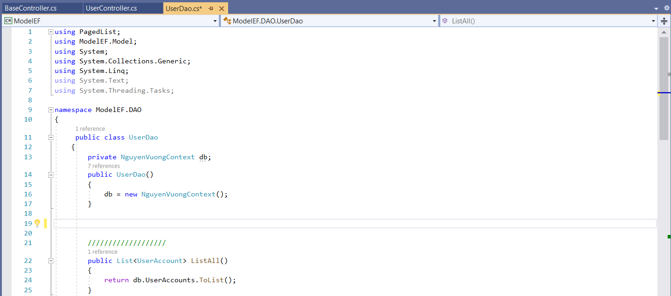

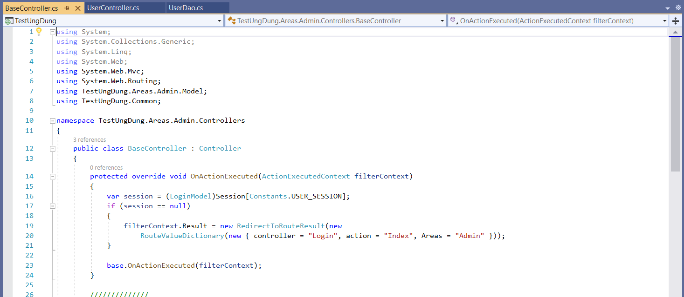

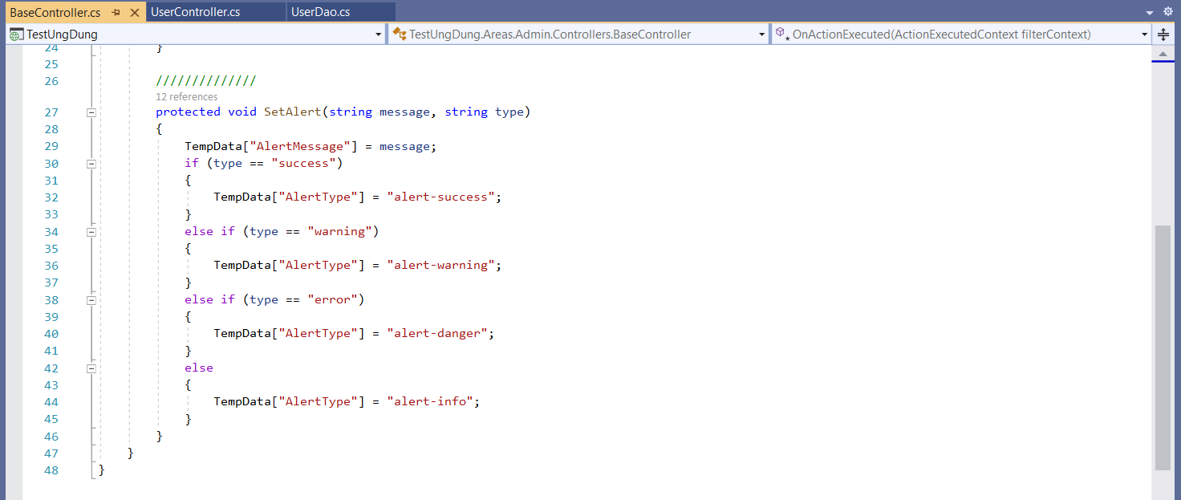

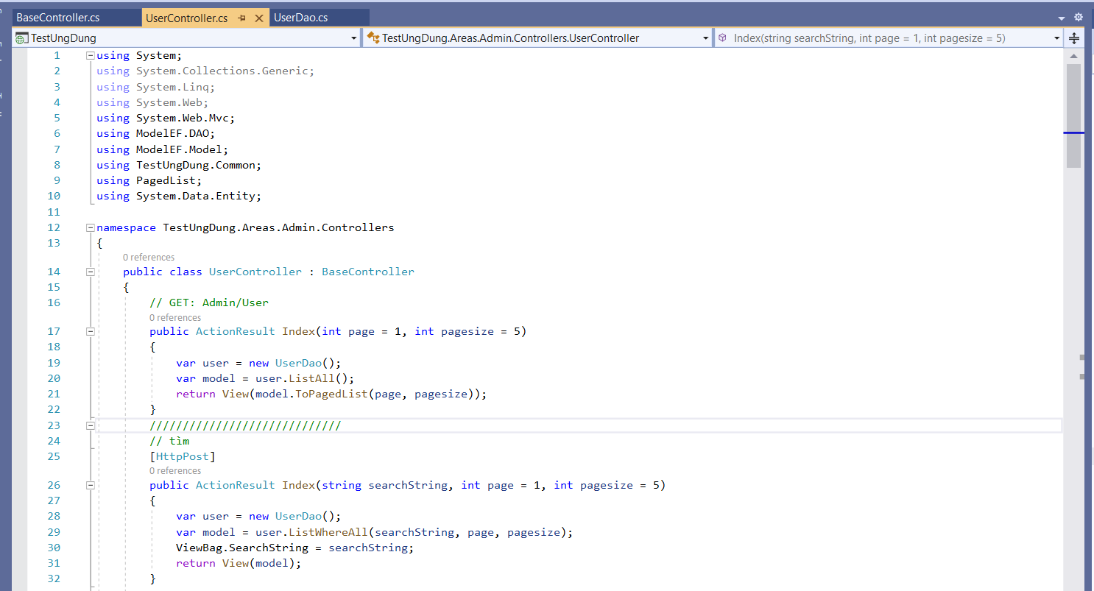

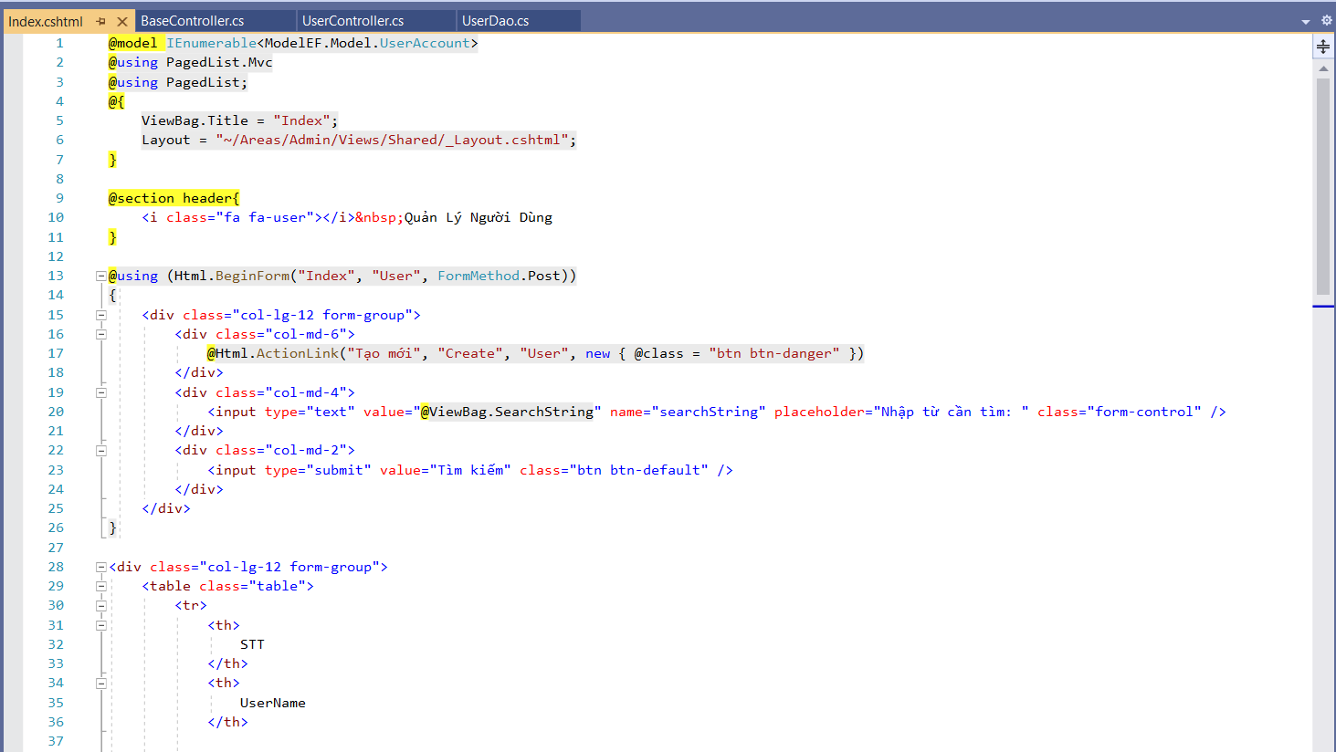

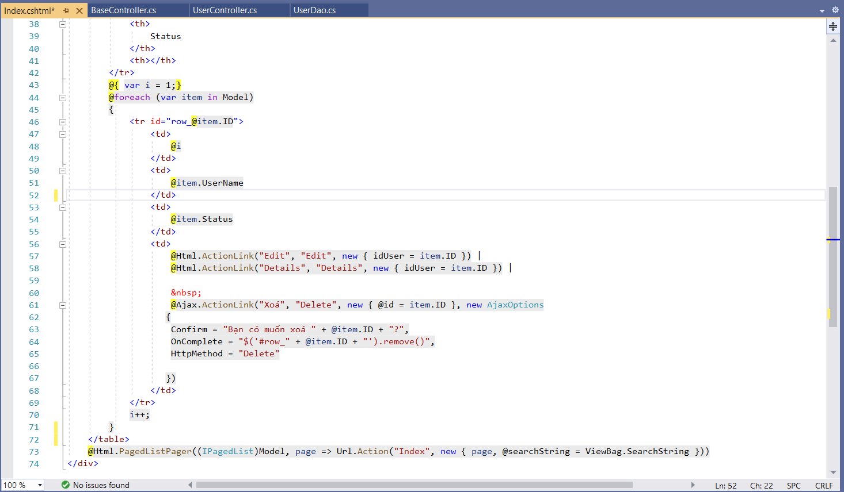

##### 3.1.2. Kết quả chạy

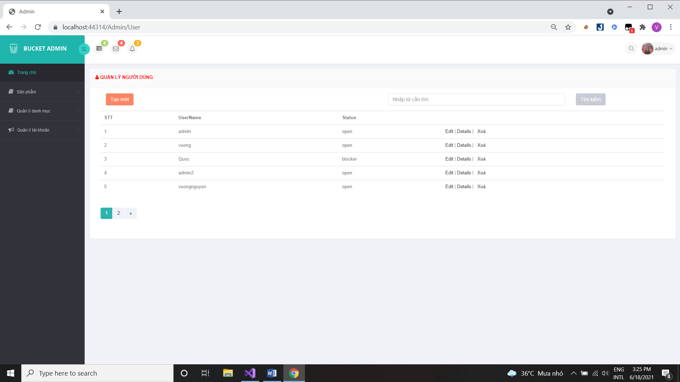

#### **3.2. Chức năng tìm kiếm**

##### 3.2.1. Code liên quan

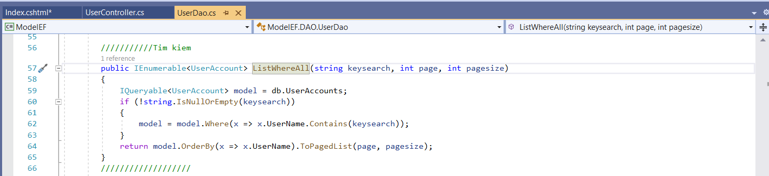

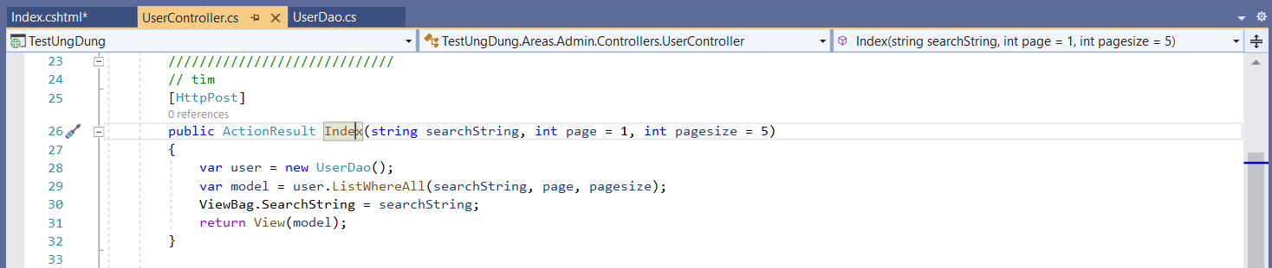

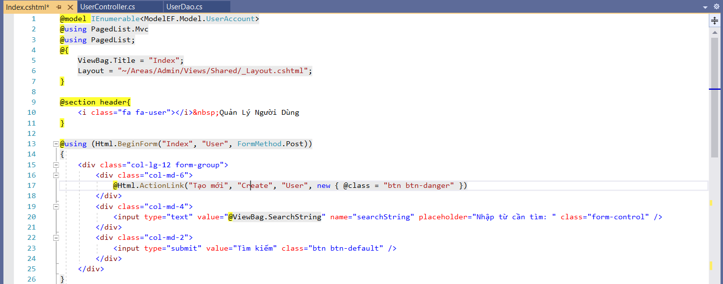

##### 3.2.2. Kết quả chạy

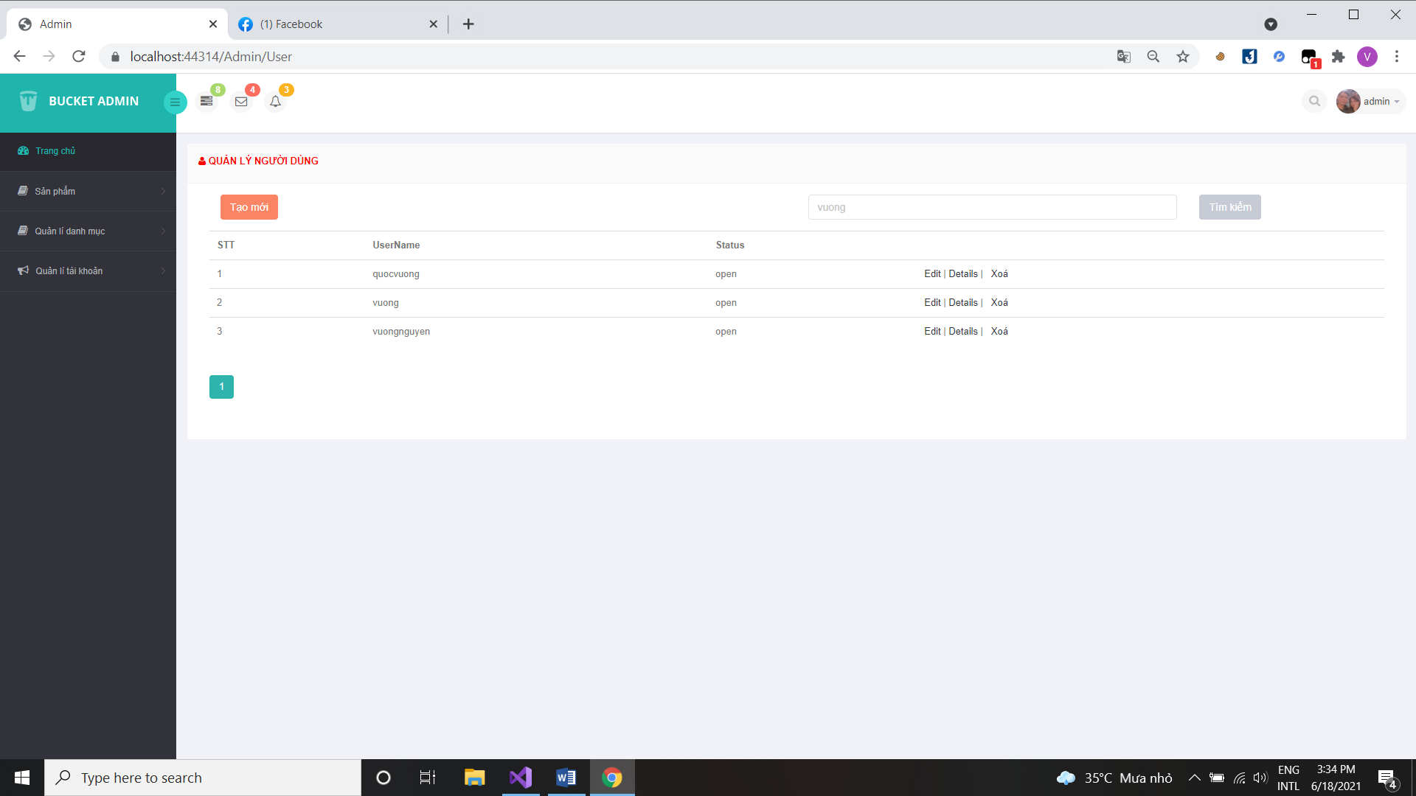

#### **3.3. Xóa 1 người dùng có Status là Blocked**

##### 3.3.1. Code liên quan

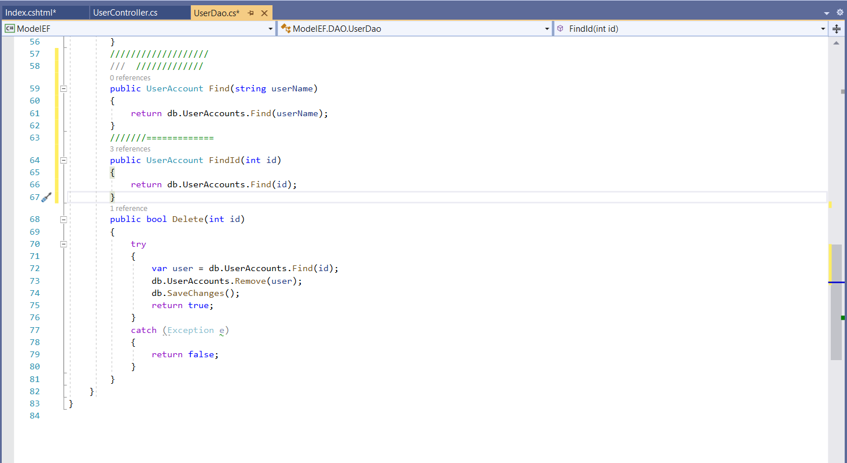

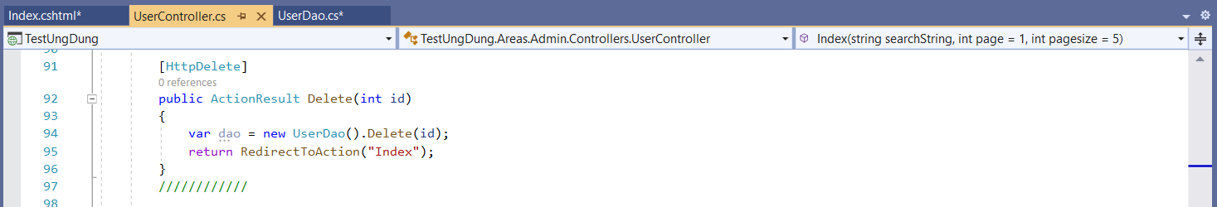

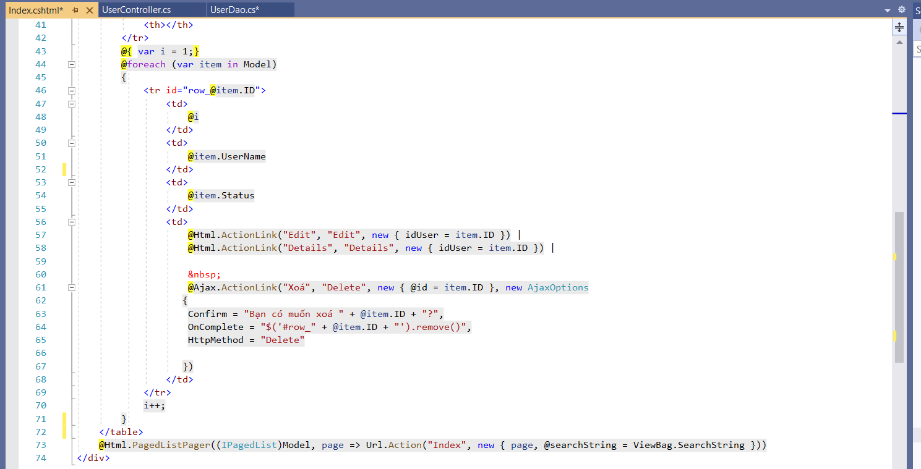

##### 3.3.2. Kết quả chạy

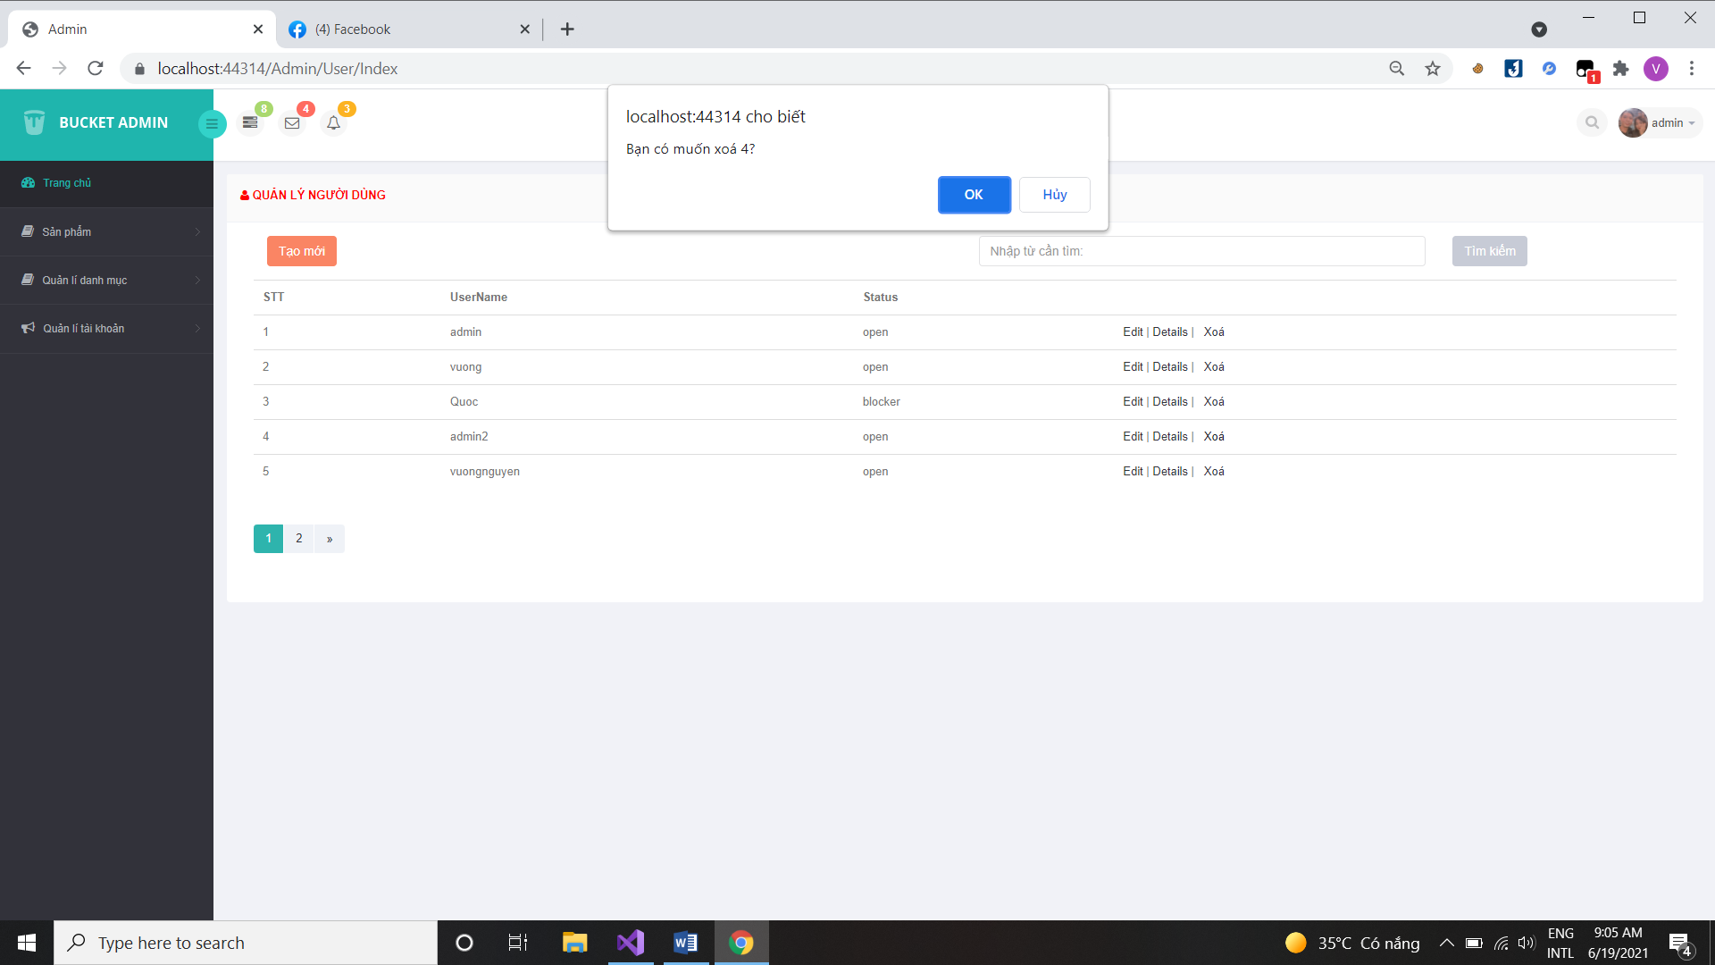

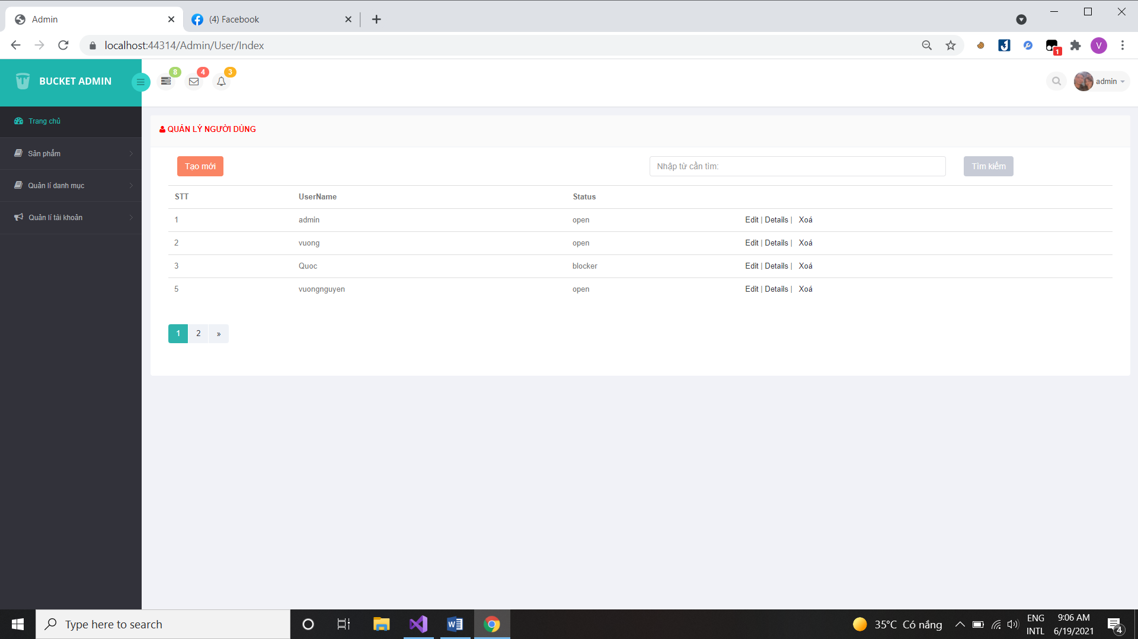

### **Hiển thị danh sách sản phẩm**

#### **4.1. Sắp xếp theo số lượng tăng dần, đơn giá giảm dần, dưới dạng bảng có các cột.**

##### 4.1.1. Code liên quan

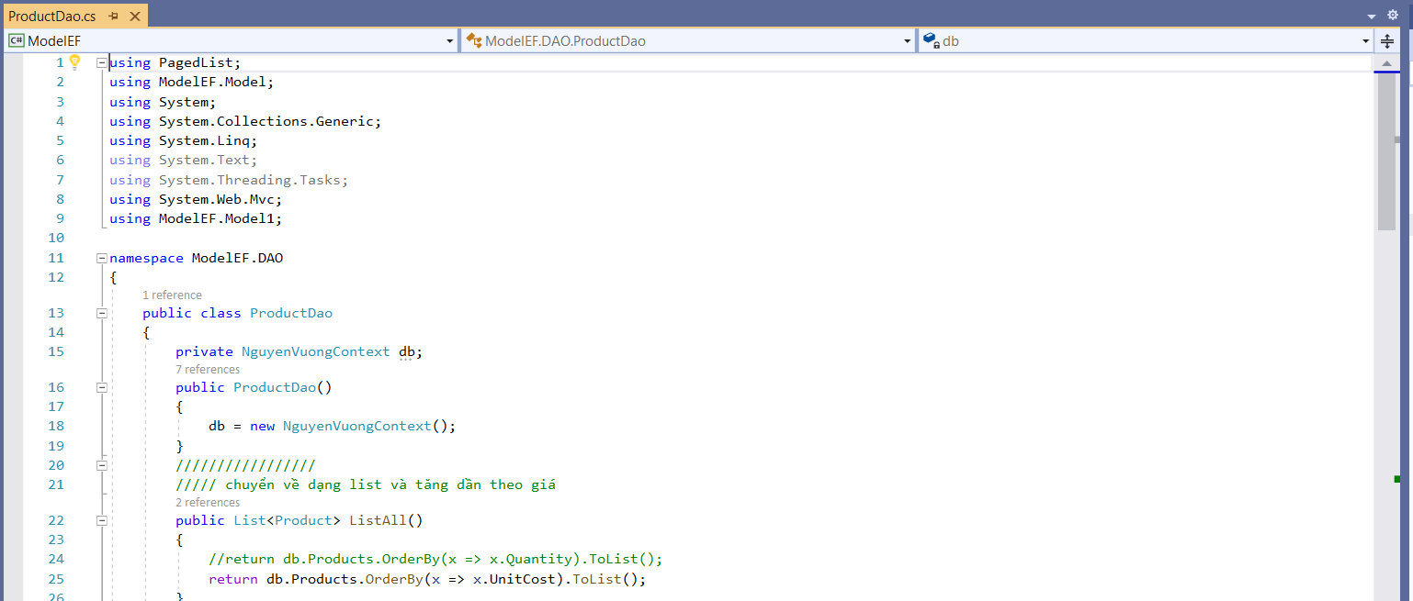

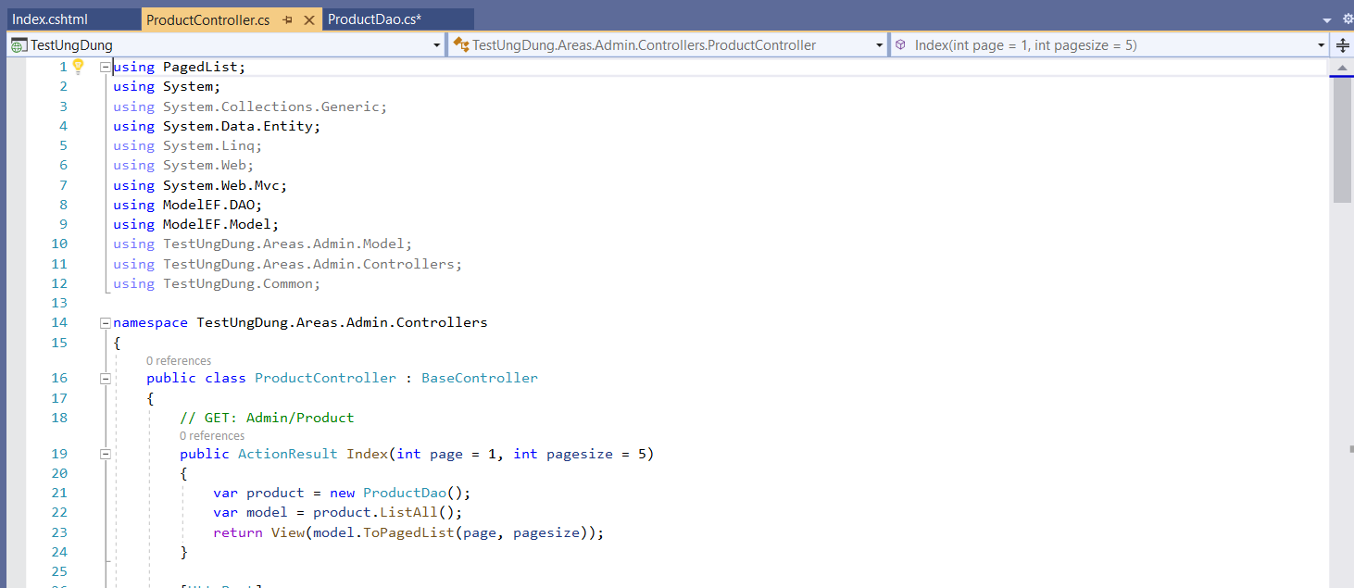

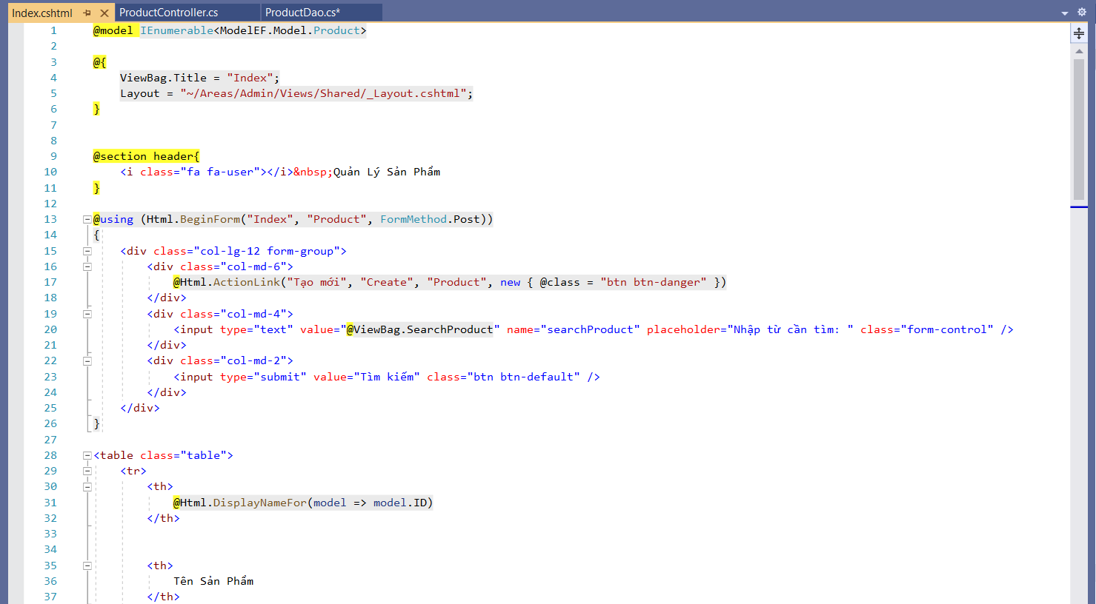

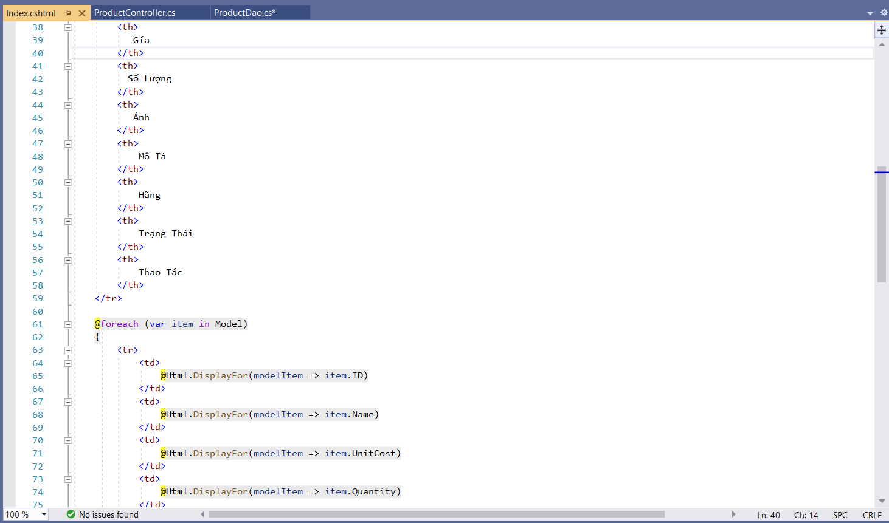

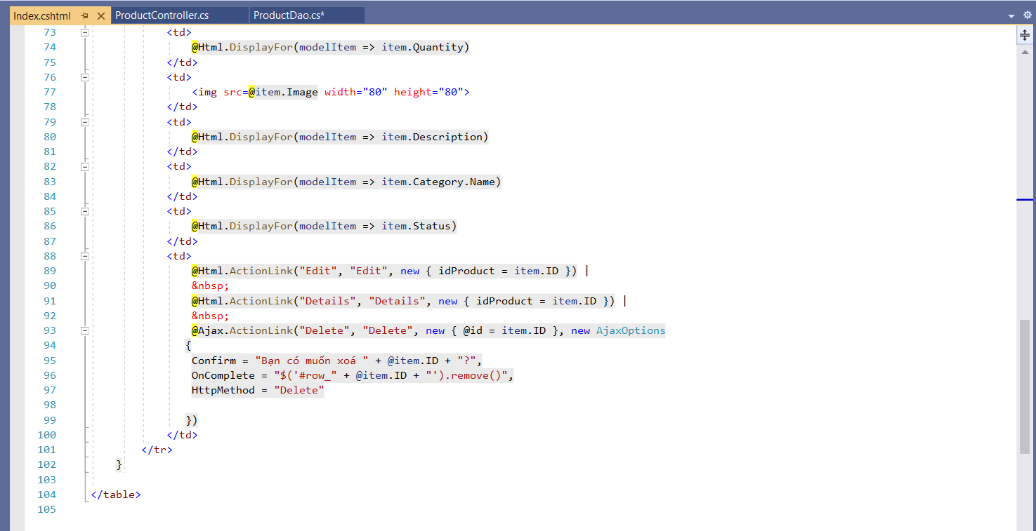

##### 4.1.2. Kết quả chạy

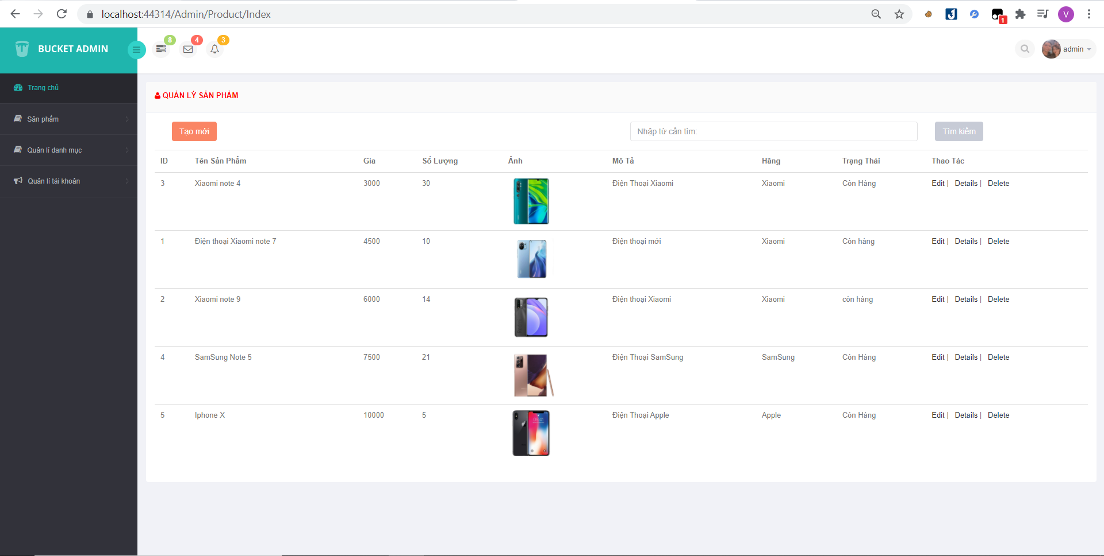

#### **4.2. Click vào link xem chi tiết (ở cột thao tác) sẽ chuyển đến trang xem được chi tiết của sản phẩm.**

##### 4.2.1. Code liên quan

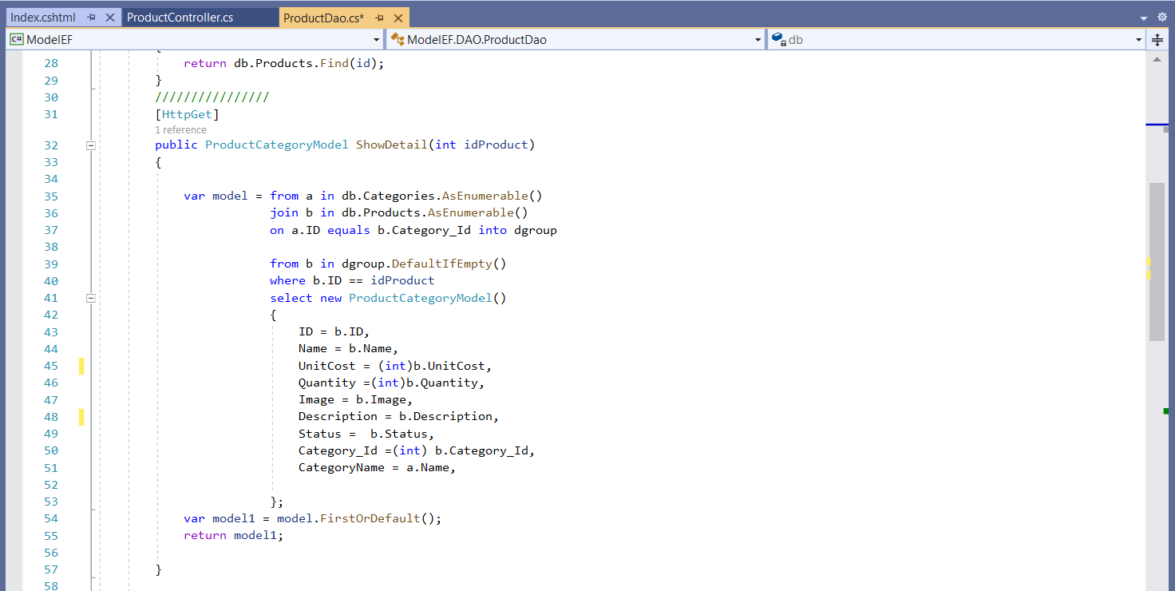

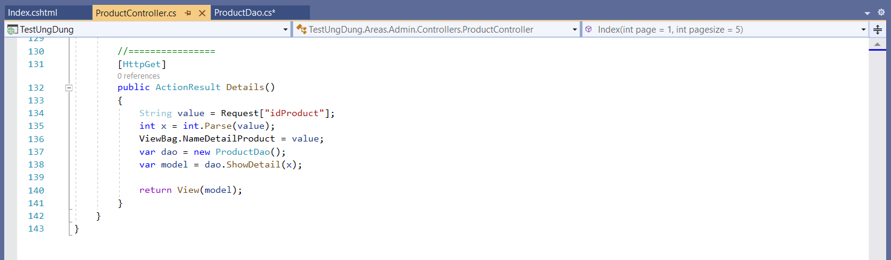

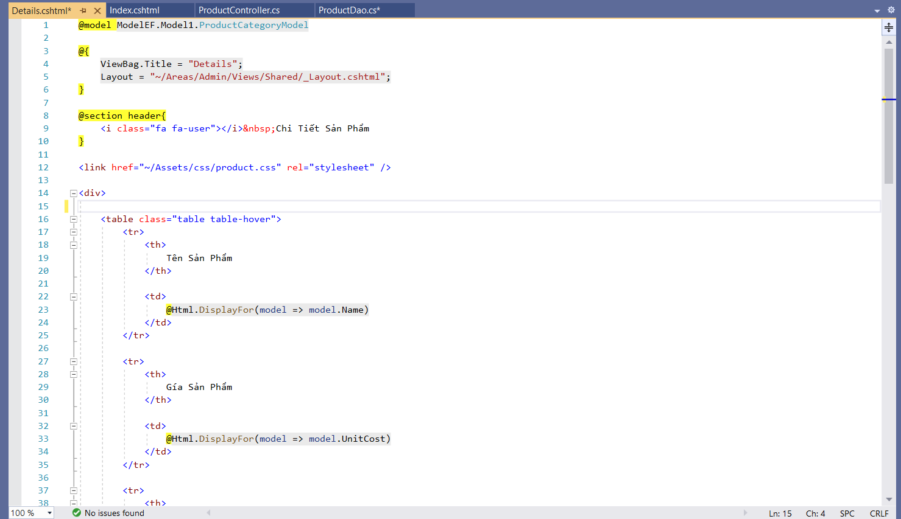

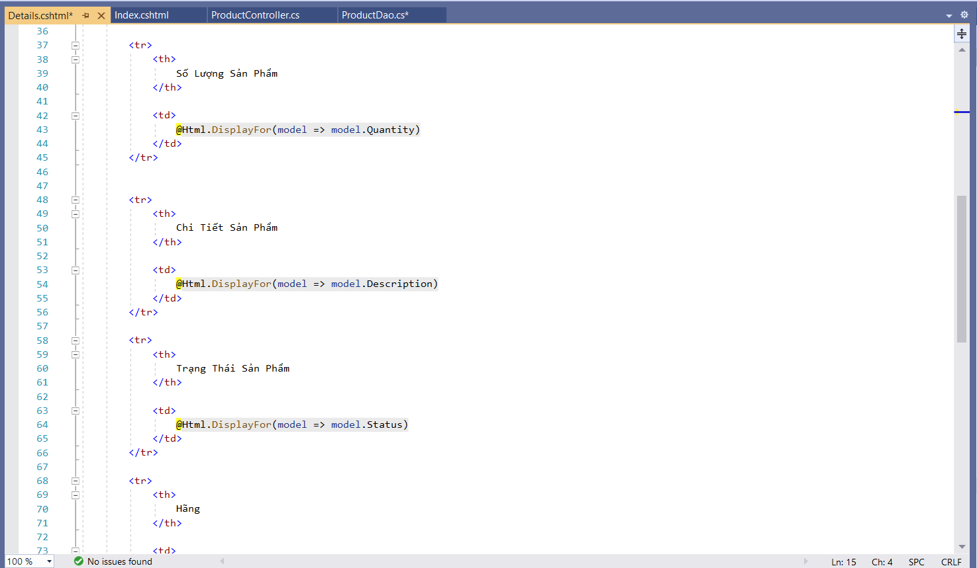

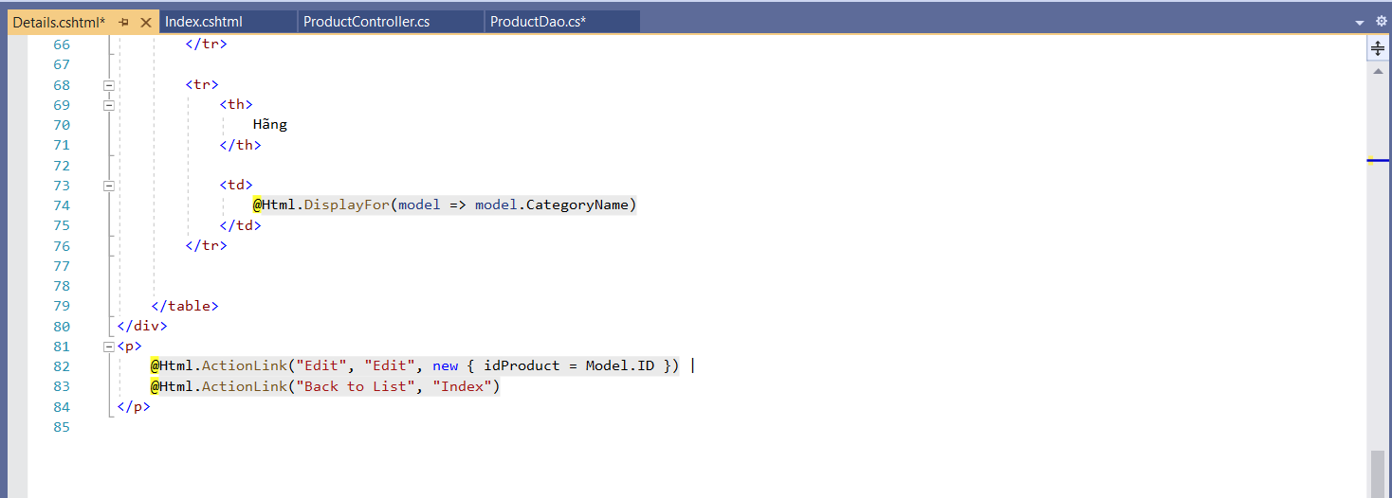

##### 4.2.2. Kết quả chạy

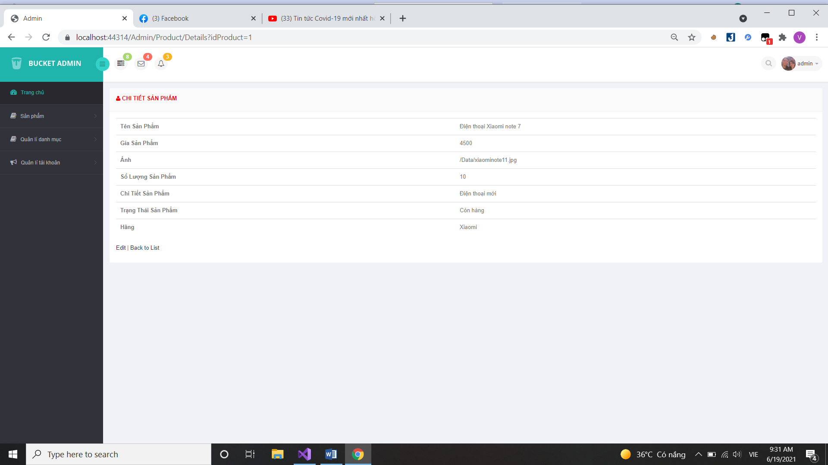

### **Thiết kế form, thực hiện chức năng thêm 1 sản phẩm: Form gồm có các Label kèm các Textbox: ID, Tên sản phẩm, đơn giá, số lượng và Loại Sản phẩm (dropdownlist: đổ dữ liệu của bảng Loại sản phẩm vào).**

##### 5.1. Code liên quan

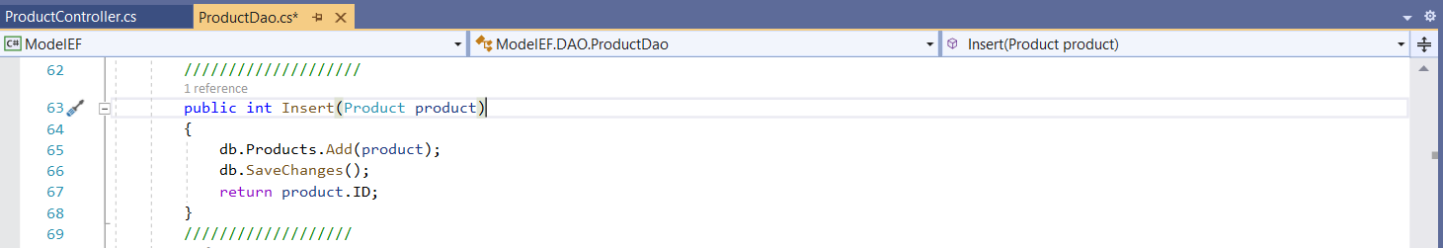

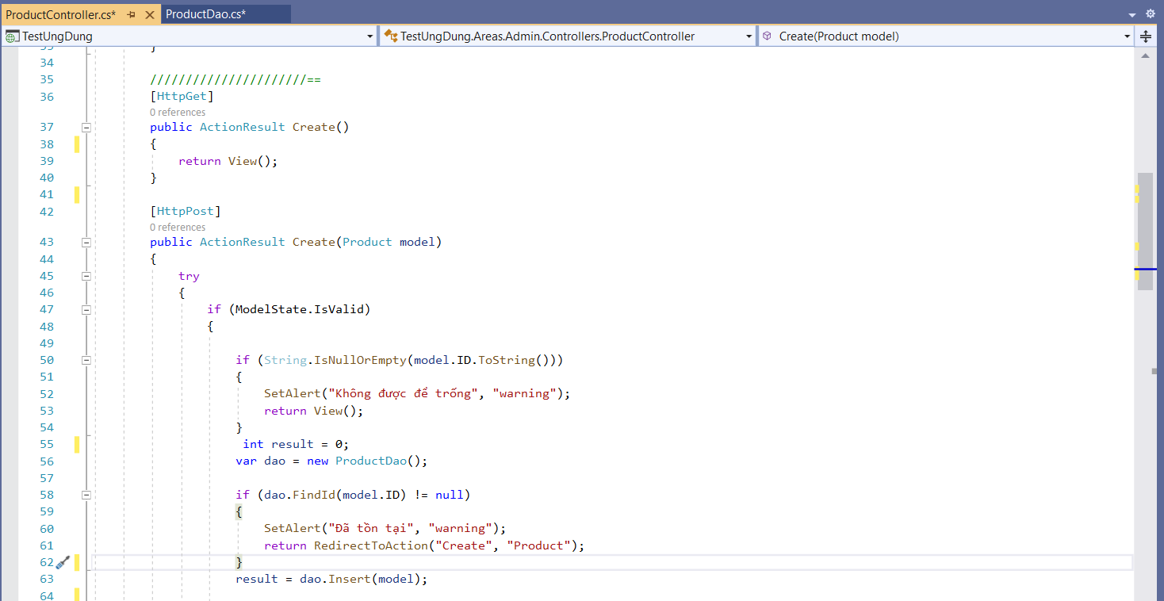

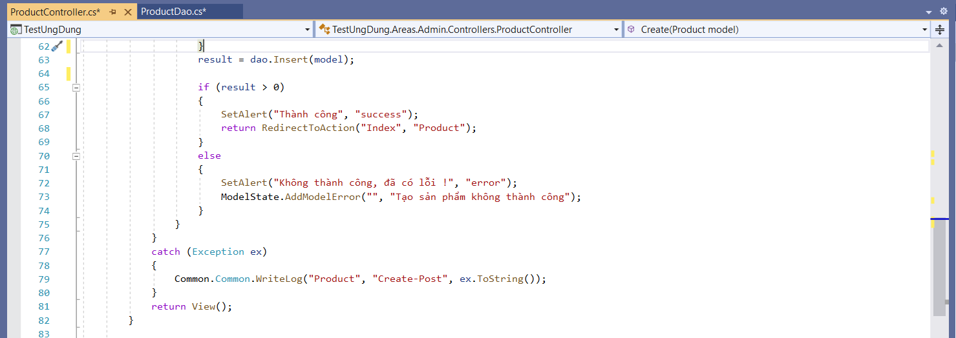

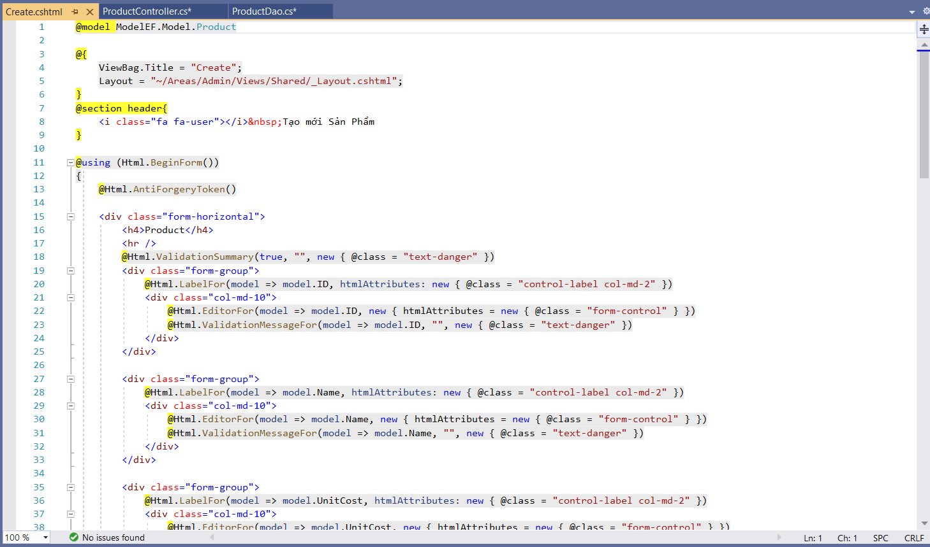

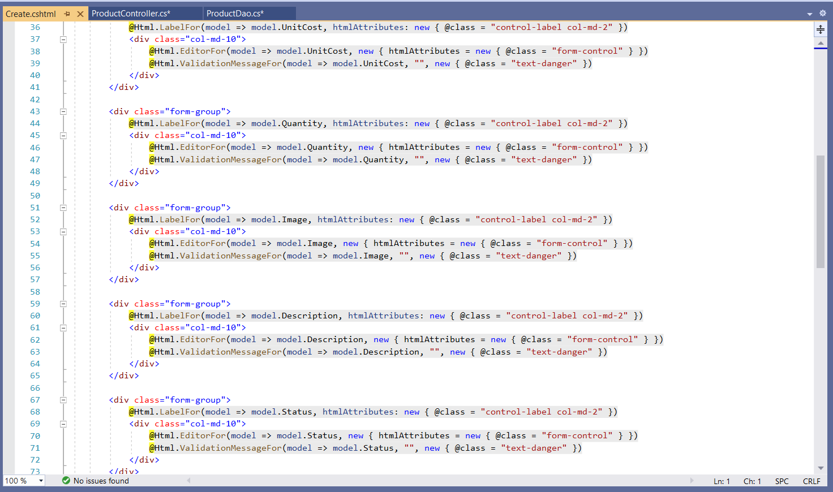

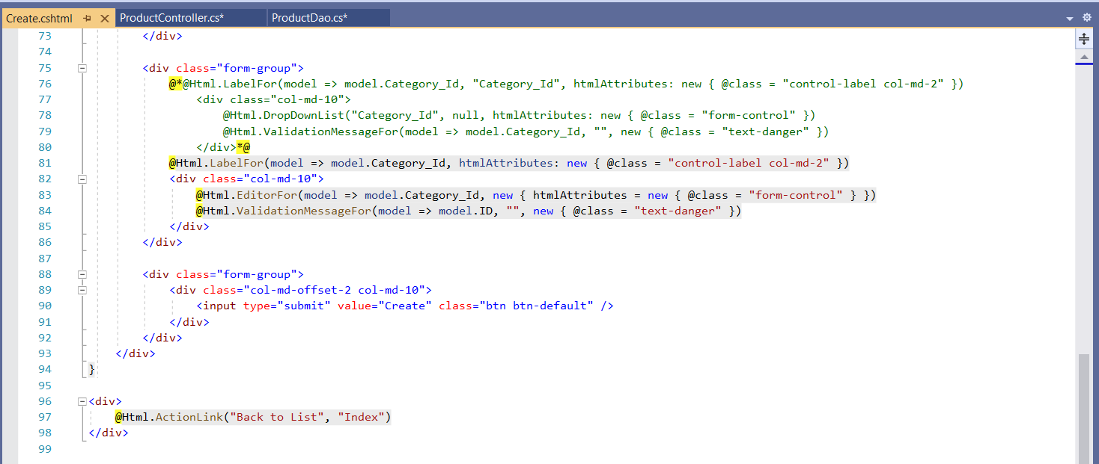

##### 5.2. Kết quả chạy

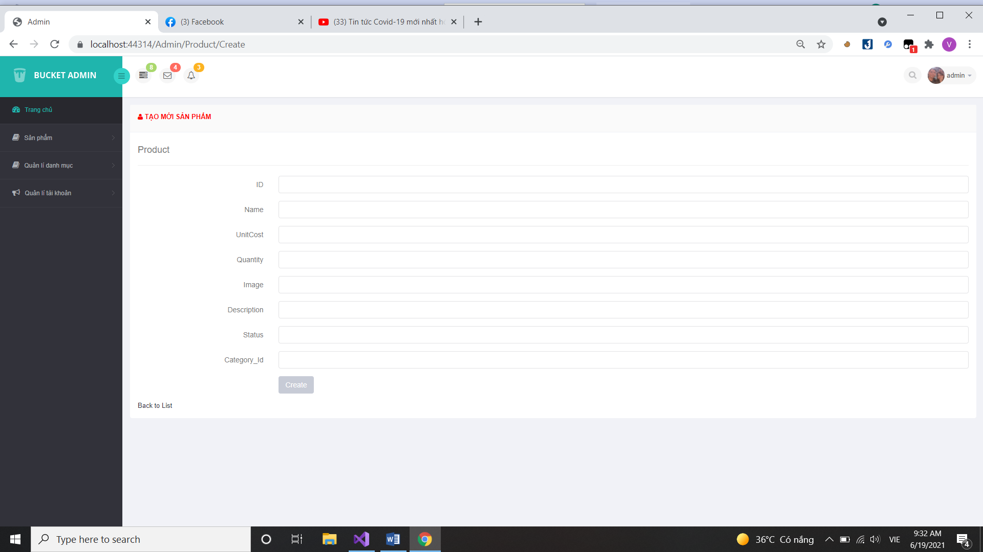

# **Phần yêu cầu cho trang người dùng**

### **Download 1 template bán hàng bất kỳ, hiệu chỉnh lại cho phù hợp với dữ liệu của bảng Sản phẩm.**

##### Code liên quan

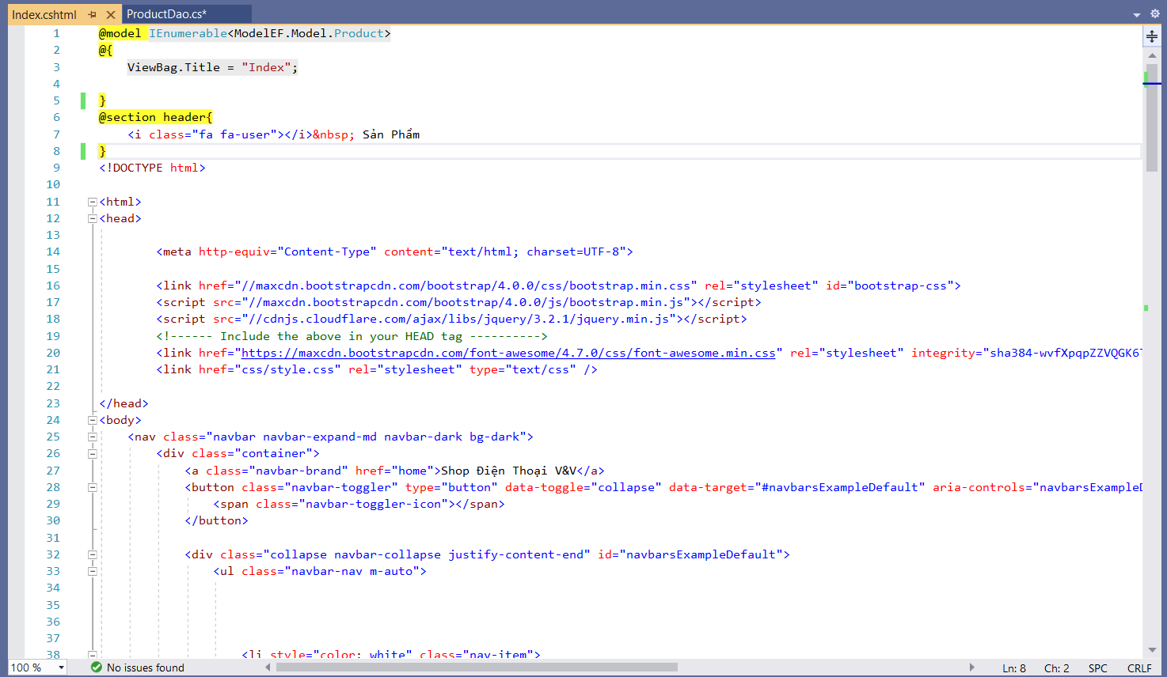

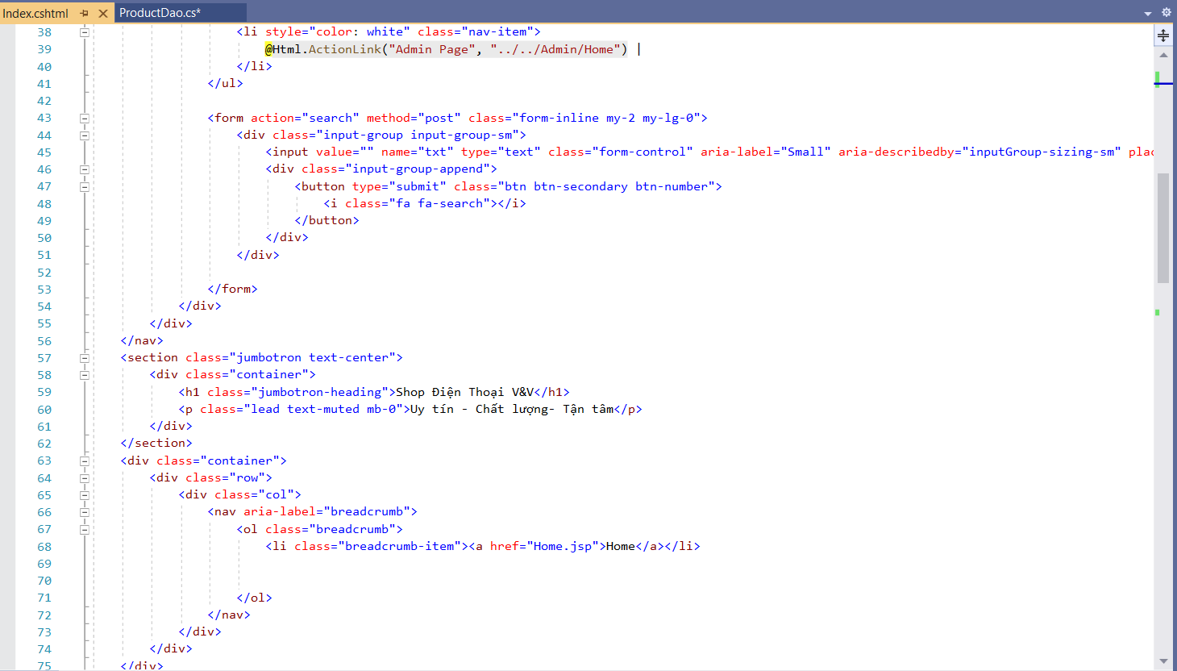

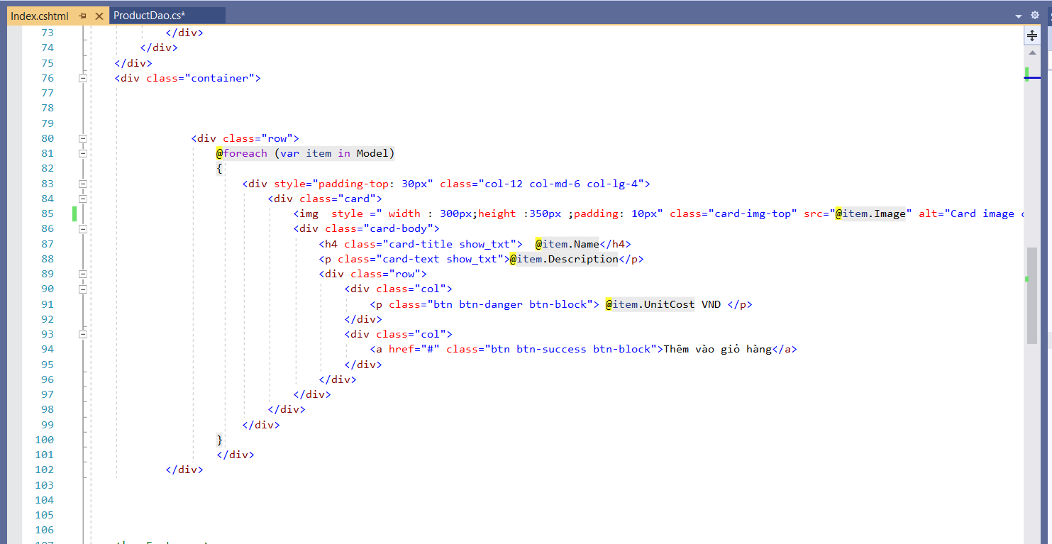

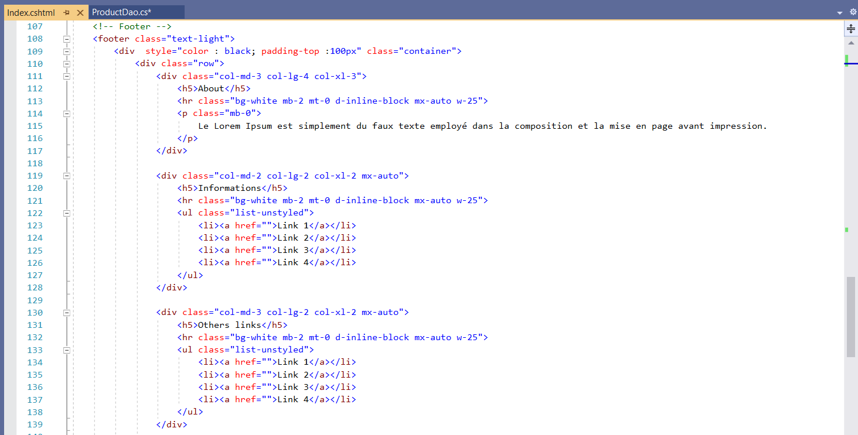

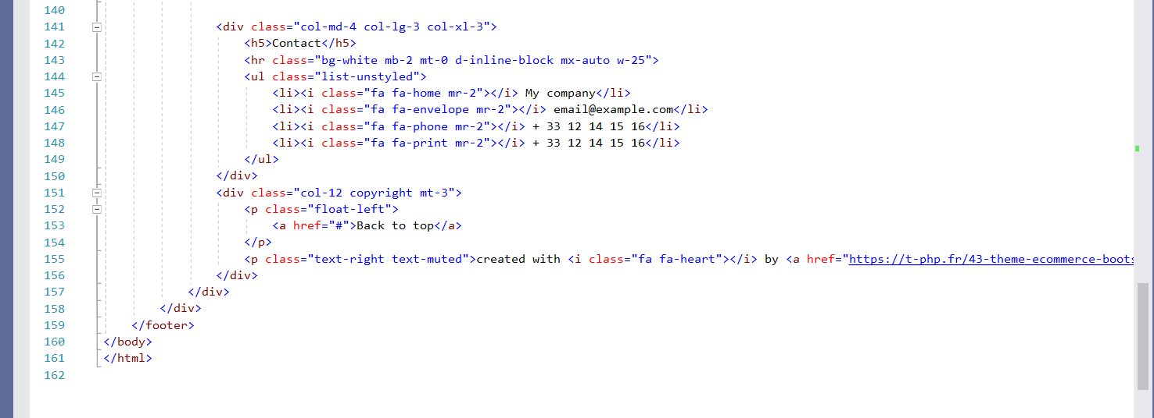

##### 1.2. Kết quả chạy

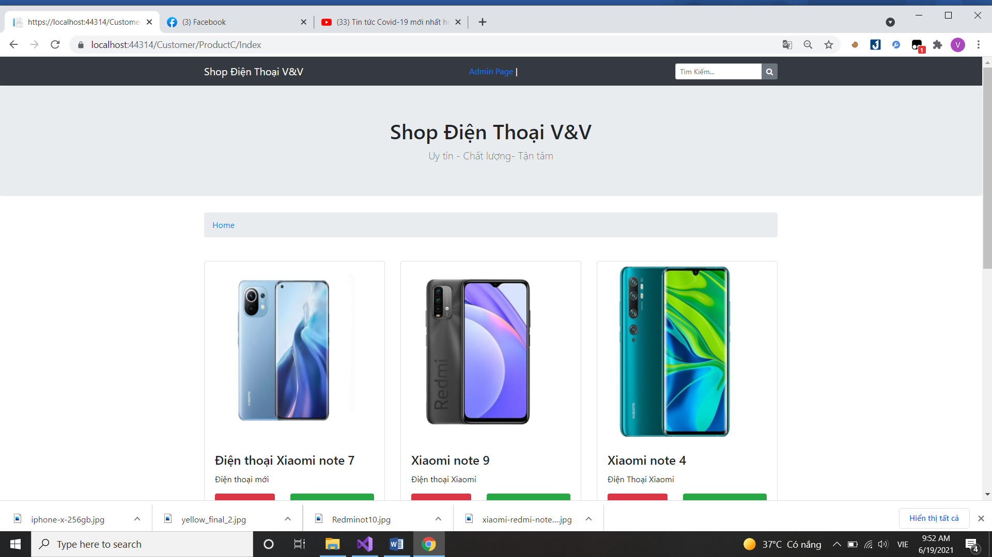

### **Đổ dữ liệu của bảng sản phẩm vào trang chủ.**

##### 2.1. Code liên quan

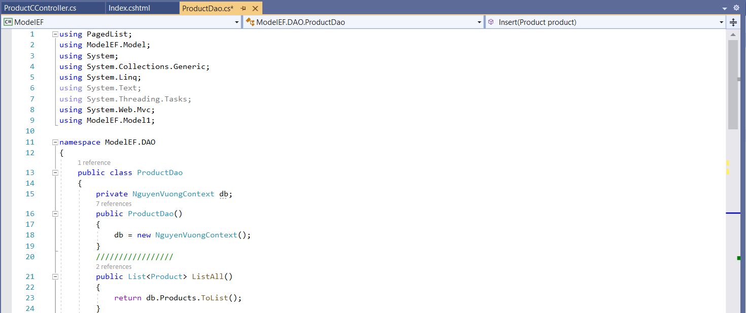

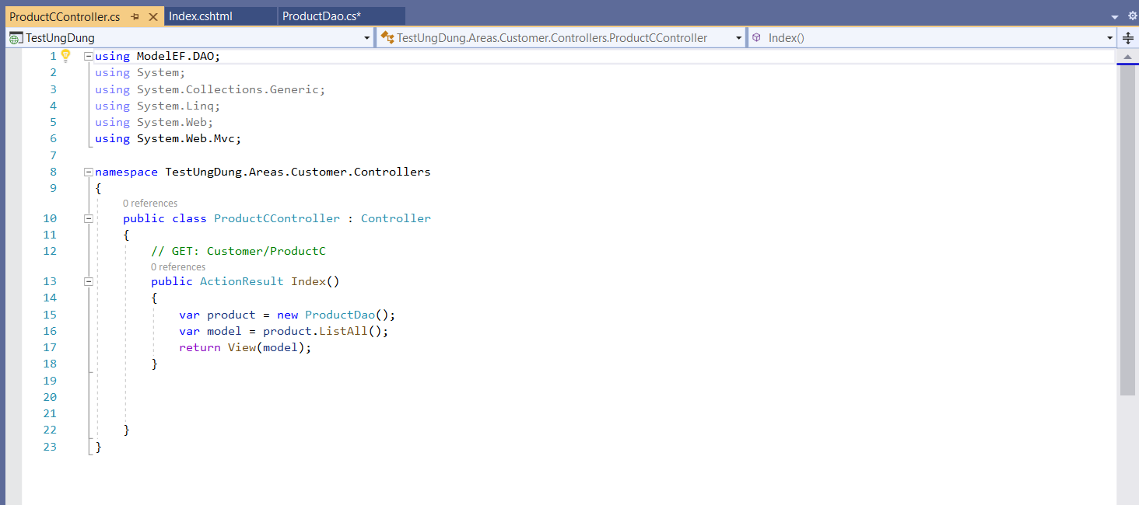

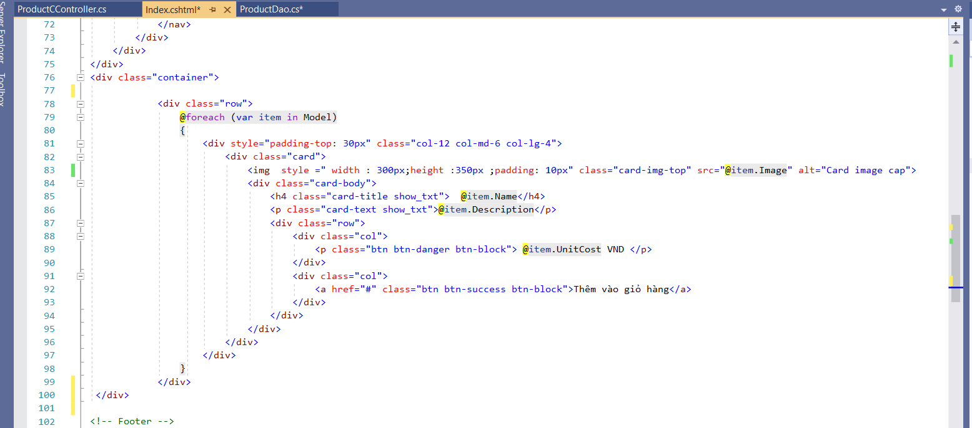

##### 2.2. Kết quả chạy

